電通二甲微處理器實驗 實驗結報

實驗名稱 | Lab04-四合一七段顯示器
組別 | 04 | 組員 | 羅振中、劉皓暐

一、實驗目的
* 了解七段顯示器之顯示原理
1.共陰極與共陽極七段顯示器之不同?
2.如何讓七段顯示器顯示 0 – F?
3.如何控制四合一七段顯示器?
4.如何讓四合一七段顯示器顯示四位數字?

實驗內容：
→* 四合一七段顯示器每隔 0.3 秒鐘會跳一個數字, 從
0000 -> 0059 -> 0100 -> 跳至 2359
* 於 Pin 10 接一個按鍵, 按下後歸零顯示
* 於 Pin 11 接一個按鍵, 按下後倒數計時

二、實驗步驟
【實驗一】
1. Arduino 接好四合一七段顯示器之電路
2.四合一七段顯示器每隔 0.3 秒鐘會跳一個數字, 從
0000 -> 0059 -> 0100 -> 跳至 2359 後歸零

【實驗二】
1. 於 Pin 10 接一個按鍵, 按下後歸零顯示
2. 於 Pin 11 接一個按鍵, 按下後倒數計時

【實驗三】
合併歸零以及倒數計時
三、程式碼
【實驗一】
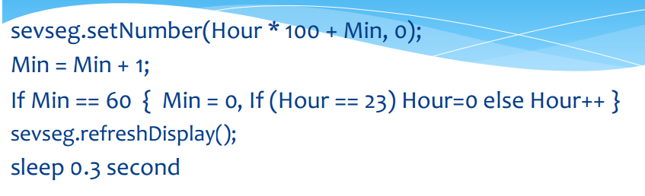

【實驗二】
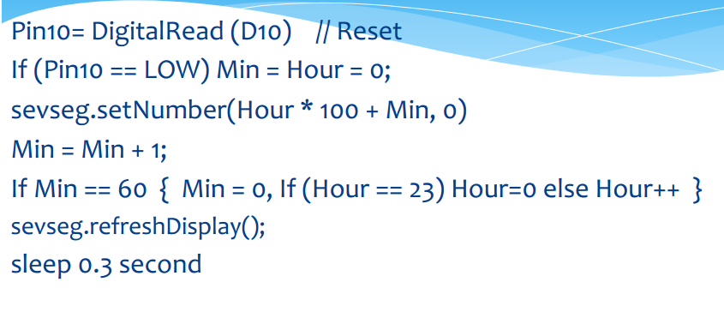

【實驗三】
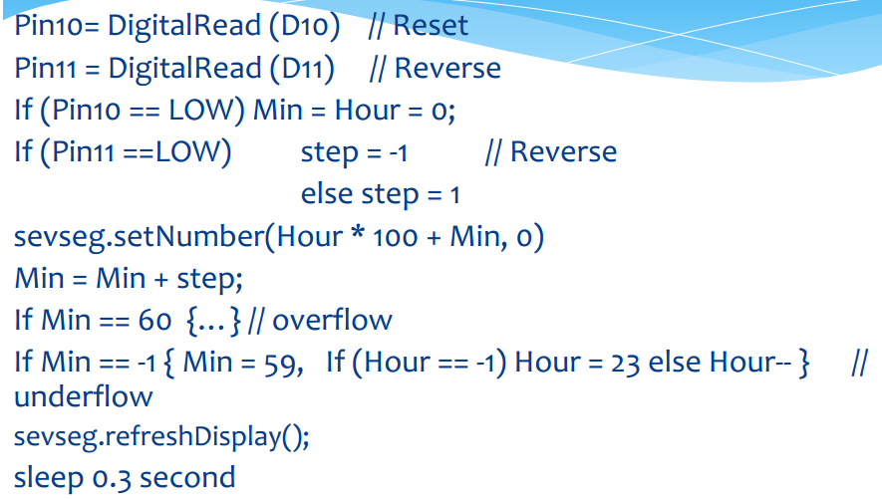

四、實驗結果及分析
第一題：
arduino接好七段顯示器，執行結果跟題目相同。
第二題：
arduino接好七段顯示器，按下一按鈕會歸零，按下一按鈕會倒數。
第三題：
執行結果可得→合併歸零、倒數計時。

五、心得討論
這次的實驗，可以讓我們了解七段顯示器的【共陰極】、【共陽極】，同時也可以訓練我們對於七段顯示器的熟練度，最後的實驗，還結合了歸零及倒數的功能，相當有趣，希望能夠對於arduino更加熟悉，同時也對七段顯示器的應用更了解!!!

七、修正程式碼
第一題：
#Include “SevSeg.h”
SevSeg sevseg;
int Hour=0,Min=0,t=0;
void setup()
{
Serial.begin(9600);
byte numDigits = 4;
byte digitPins[] = {5,4,3,2};
byte segmentPins[] = {6,7,8,9,10,11,12,13};
sevseg.begin(COMMON_CATHODE, numDigits, digitPins,segmentPins);

}

void loop() {
sevseg.setNumber(Hour*100 + Min, 0);
for(t=0;t<8000;t++)
{
sevseg.refreshDisplay();
}
Min = Min + 1;
if (Min == 60)
{
Min = 0;
if (Hour == 23)
Hour=0;
else
Hour++;
}
}

第二題&第三題：

#include "SevSeg.h"
SevSeg sevseg;
int Hour=0,Min=0,t=0;
int P1;
int Pin11;
int Step;
void setup()
{
Serial.begin(9600);
byte numDigits = 4;
byte digitPins[] = {5,4,3,2};
byte segmentPins[] = {6,7,8,9,10,11,12,13};
sevseg.begin(COMMON_CATHODE, numDigits, digitPins,segmentPins);
pinMode(A0,INPUT_PULLUP);
pinMode(A1,INPUT_PULLUP);
Step =1;
}

void loop() {
sevseg.setNumber(Hour*100 + Min, 4);
for(t=0;t<8000;t++)
{
sevseg.refreshDisplay();
}
Min = Min + Step;
if (Min == 60)
{
Min = 0;
if (Hour == 23)
Hour=0;
else
Hour++;
}
if (Min == -1)
{
Min = 59;
if (Hour == 0)
Hour=23;
else
Hour--;
}
P1=digitalRead(A0);
if(P1==0)
{
Min=0;
Hour=0;
}
Pin11=digitalRead(A1);
if(Pin11==0)
{
Step=-1;
}
else
{
Step=1;
}
}

